Młodzieżowy Ośrodek Wychowawczy
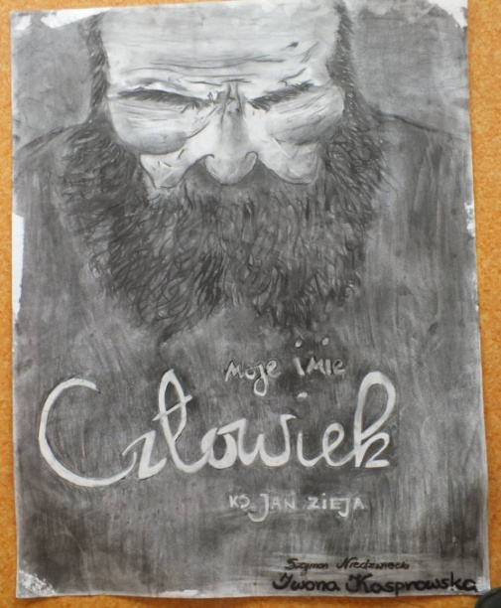
Im. Ks. Jana Ziei
Kolonia Ossa 40
26 – 425 Odrzywół
mow68_kolonia.ossa@op.pl
woj. mazowieckie
Tel 48 6716011

Zapraszamy do konkursu „Niepodległe ścieżki księdza Jana Ziei”
Konkurs pod Honorowym Patronatem pani Anny Trzeciakowskiej
Pod patronatem: Starosty Powiatu Przysuskiego Mariana Niemirskiego, Jacka Moskwy, Muzeum POLIN, Cenrum Myśli Jana Pawła II, Instytutu Papieża Jana Pawła II
Szanowni Państwo
Mając na uwadze kształtowanie patriotycznych postaw i wychowanie do wartości młodzieży opracowaliśmy konkurs na folder, broszurę lub gazetkę dotyczącą działalności niepodległościowej ks. Jana Ziei - księdza pochodzącego z naszych stron.
W związku z rozpoczęciem realizacji projektu zapraszamy serdecznie do udziału w konkursie.
Młodzieżowy Ośrodek Wychowawczy im. Ks. Jana Ziei w Kolonii Ossa jest pierwszą placówką, która nosi imię tego niezwykłego kapłana. Mając na uwadze rozpropagowanie dziedzictwa ks. Jana Ziei i kultywowanie jego życiowych założeń organizujemy konkurs związany z jego osobą.
Ksiądz Jan Zieja urodził się i dzieciństwo spędził w bezpośrednim sąsiedztwie Ośrodka, we wsi Kolonia Ossa. Dlatego postać księdza z Ossy jest inspiracją w podejmowanych przez placówkę działaniach edukacyjnych i wychowawczych.
Nasz patron był człowiekiem o niezwykłej, wręcz charyzmatycznej osobowości i jednym z najwybitniejszych kapłanów Kościoła katolickiego w Polsce. Młodzieżowy Ośrodek wychowawczy jest placówką resocjalizacyjną, która stawia postać ks. Jana za wzór swoim wychowankom.
Wyrażamy nadzieję, że konkurs „Niepodległe ścieżki księdza Jana Ziei” zyska Państwa zainteresowanie, jesteśmy przekonani, że ks. Jan Zieja może stać się autorytetem i przewodnikiem dla współczesnej młodzieży.
Z wyrazami szacunku:
Dyrektor MOW im ks. Jana Ziei w Kolonii Ossa
Iwona Uryć - Kaszuba
Koordynatorzy konkursu:
Katarzyna Kothe, Marta Sobczyk, Jan Andrzej Tomczyk

